Note Javascript:

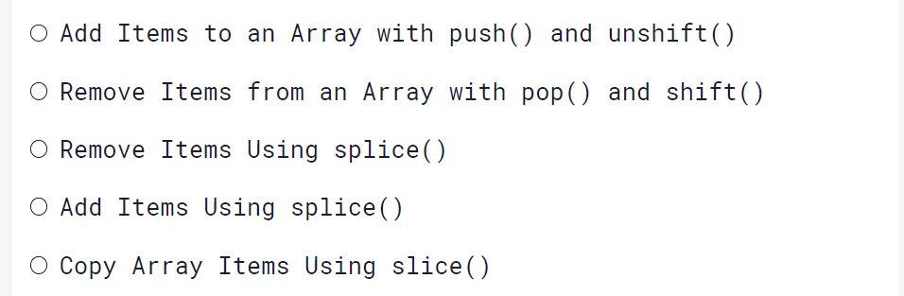

Push() thêm vào cuối mảng, unshift() thêm vào đầu mảng

Pop() xóa cuối, shift() xóa đầu

Splice(vị trí bắt đầu xóa, số phần tử cần xóa , [option: các phần tử cần thêm vào vị trí trống sau khi xóa) [Thay đổi mảng ban đầu]

Slice(vị trí bắt đầu copy, vị trí dừng copy[không lấy phần tử ở vị trí này]) [Không làm thay đổi mảng ban đầu]

Khi muốn nối 2 array dùng hàm concat() sẽ khoogn thay đổi mảng ban đầu

Prototype:

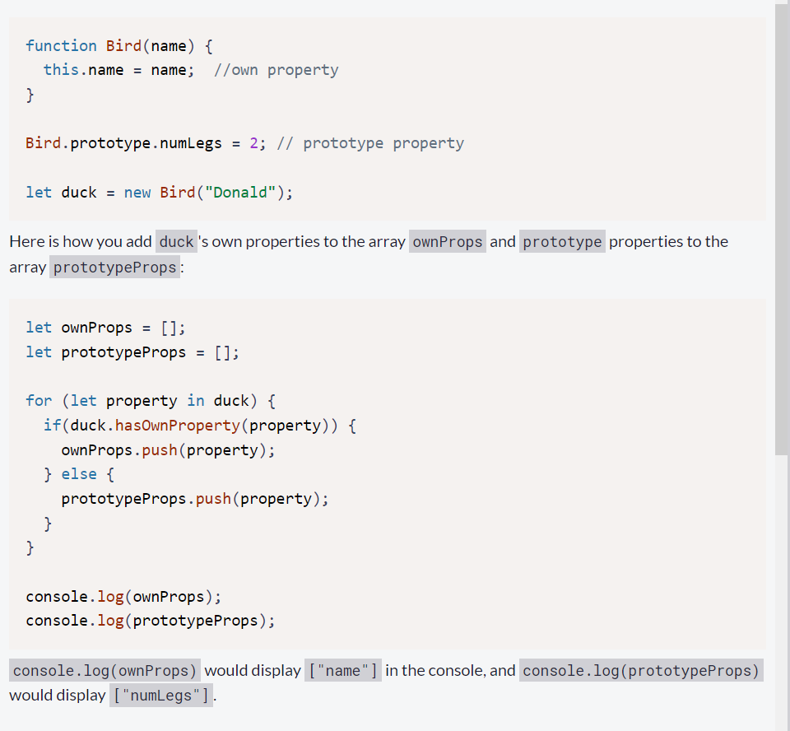

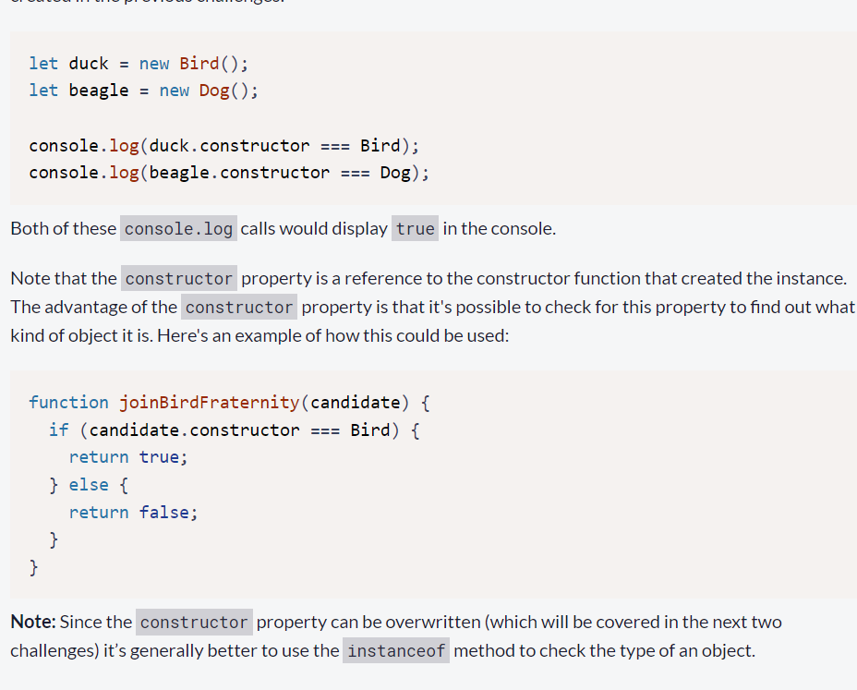

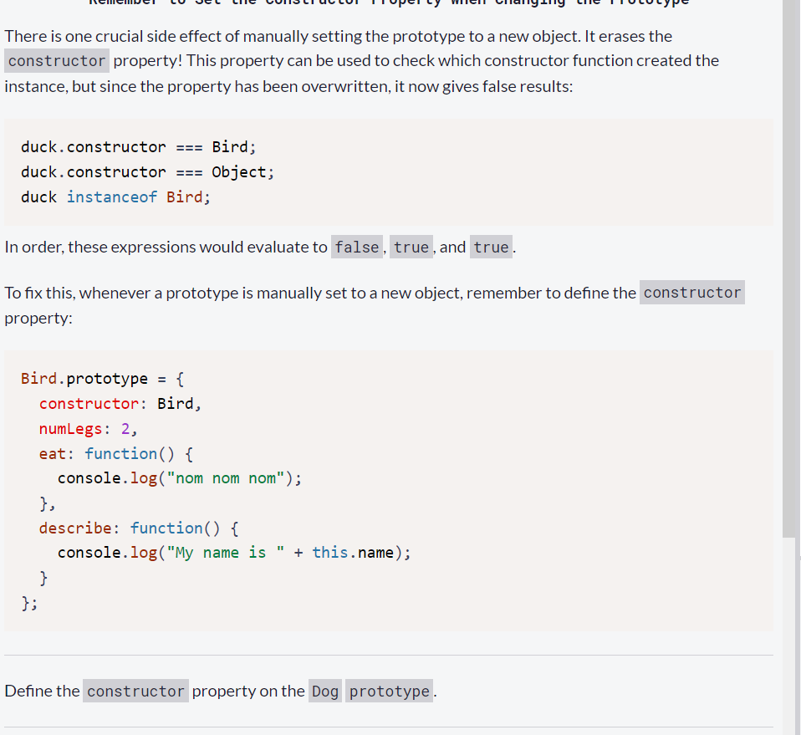

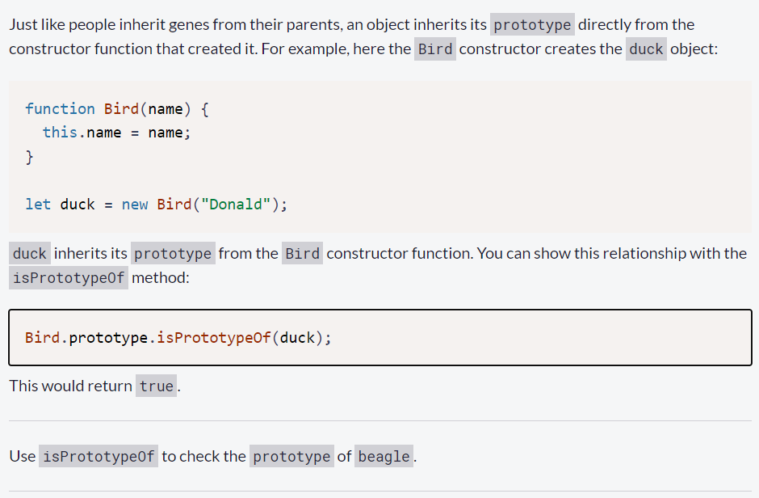

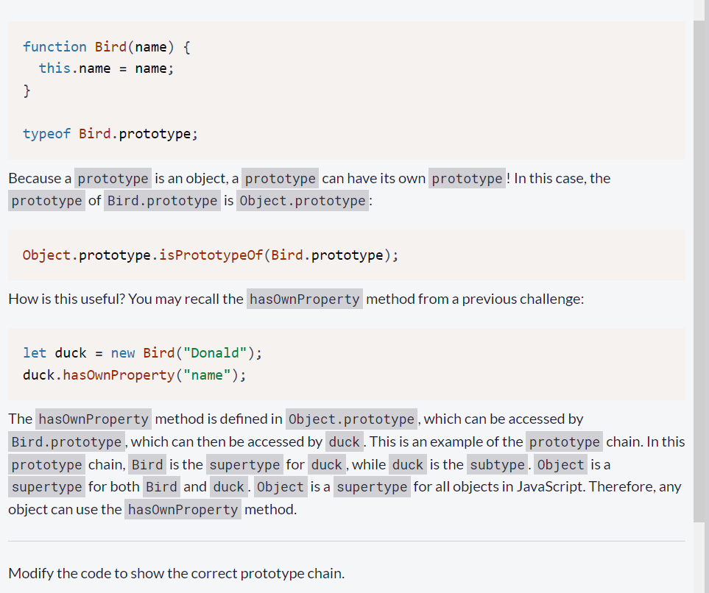

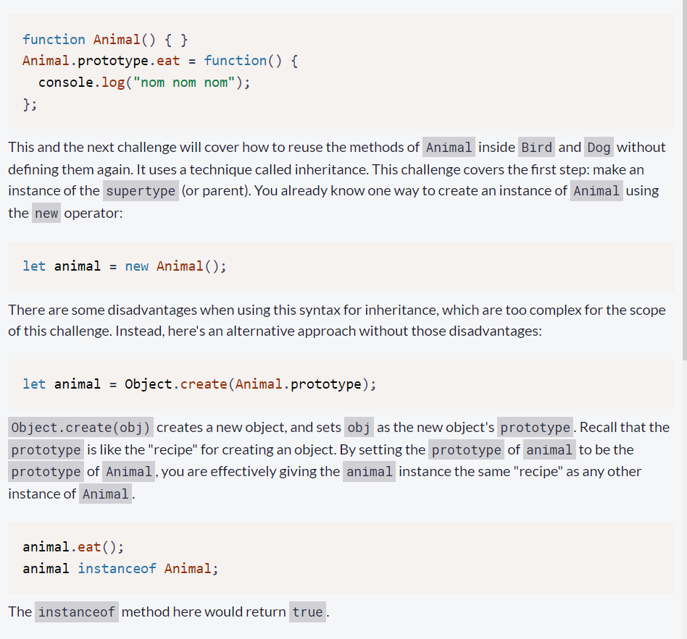

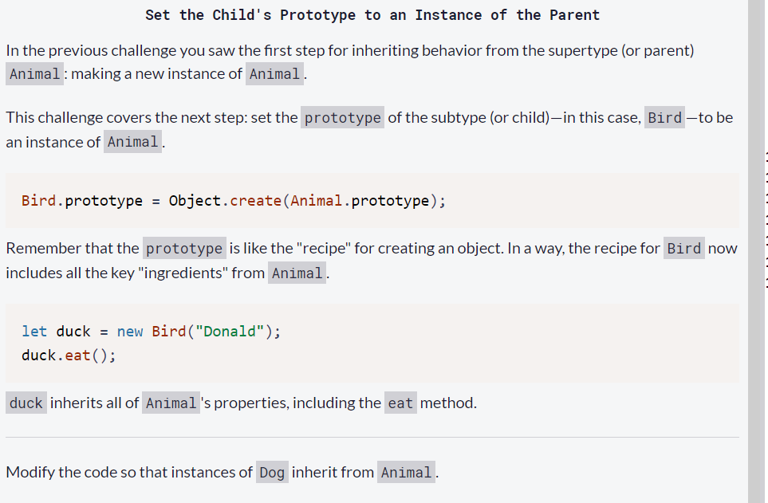

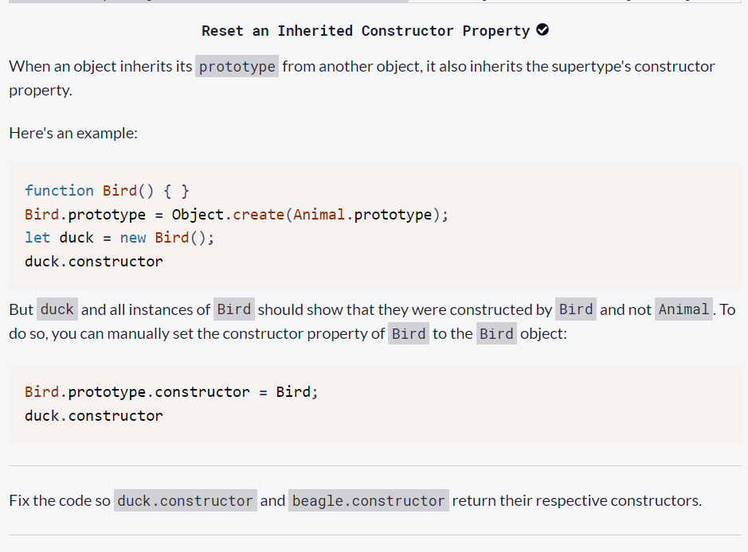

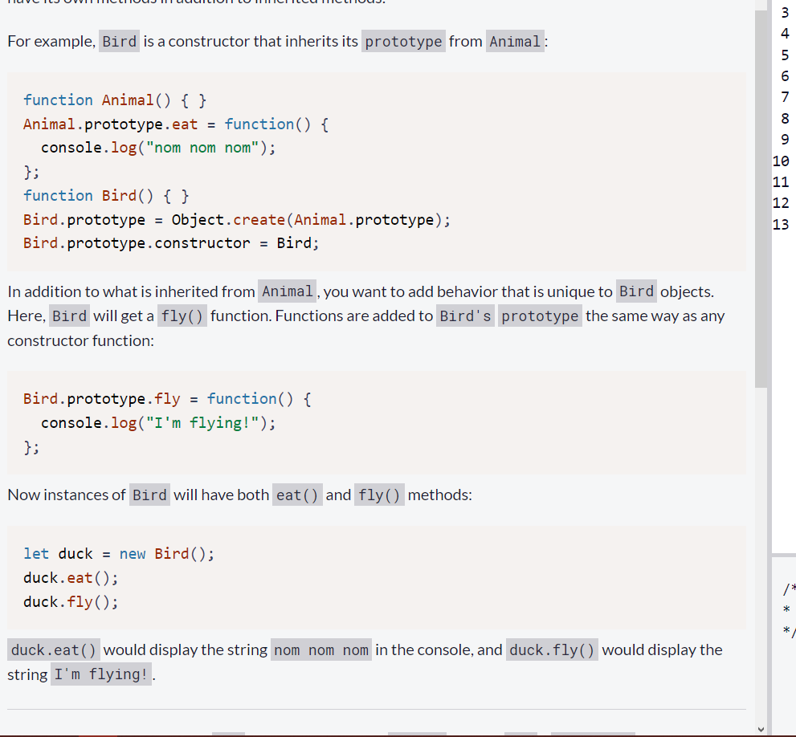

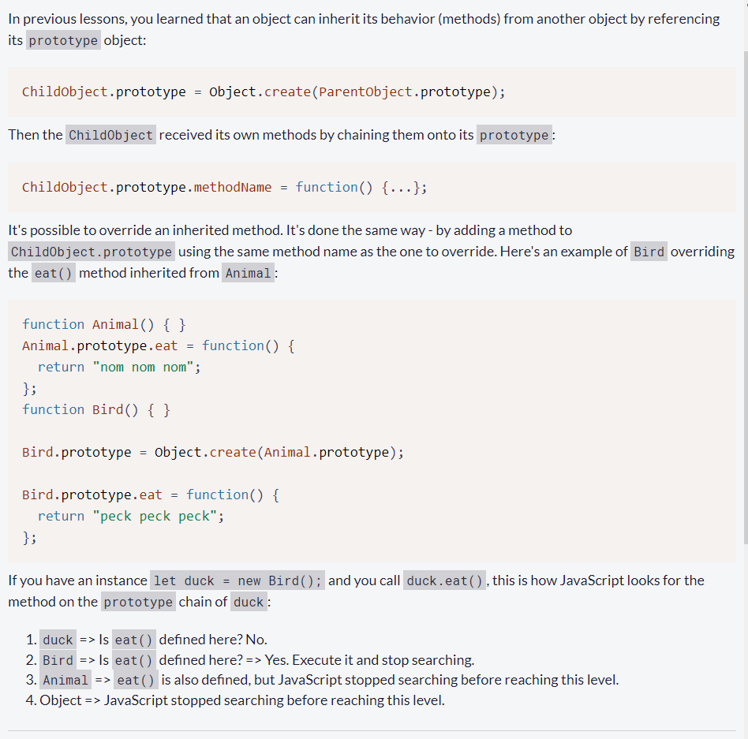

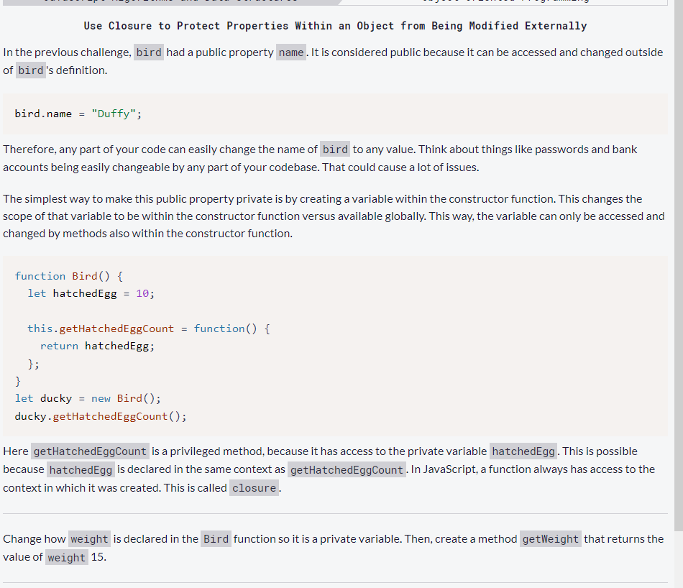

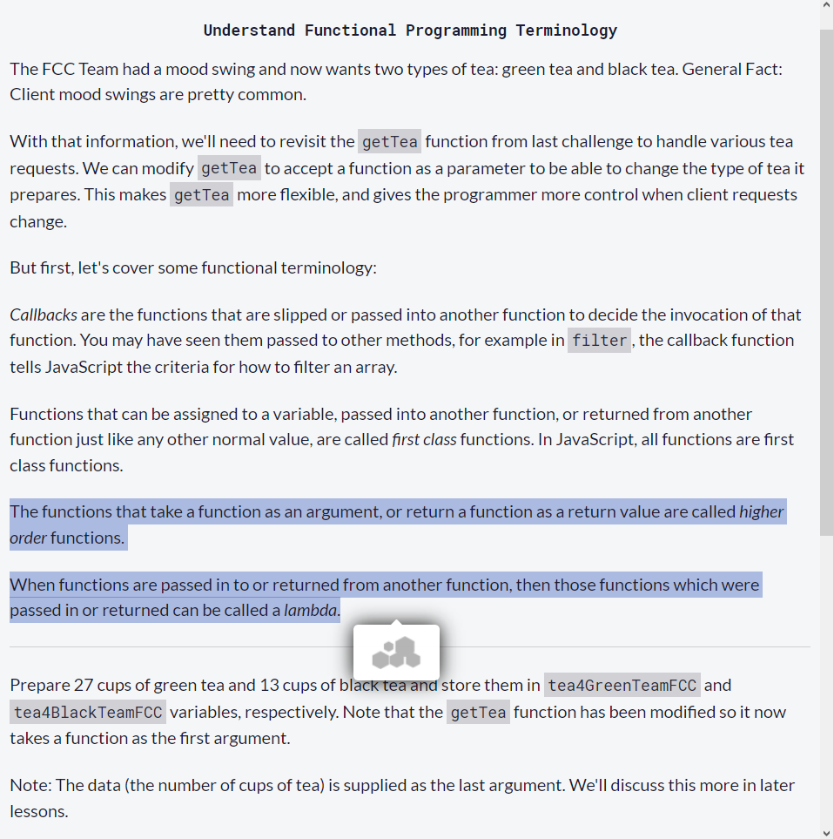

Nguyên tắc khi lập trình hàm:

1. Không nên dùng hàm để thay đổi các biến global không rõ ràng
2. 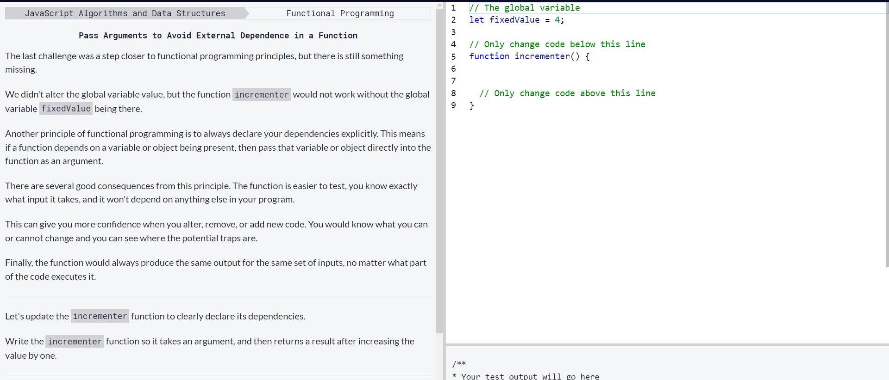

Nếu hàm sử dụng biến global thì nên truyền vào dưới dạng tham số để dễ quản lý

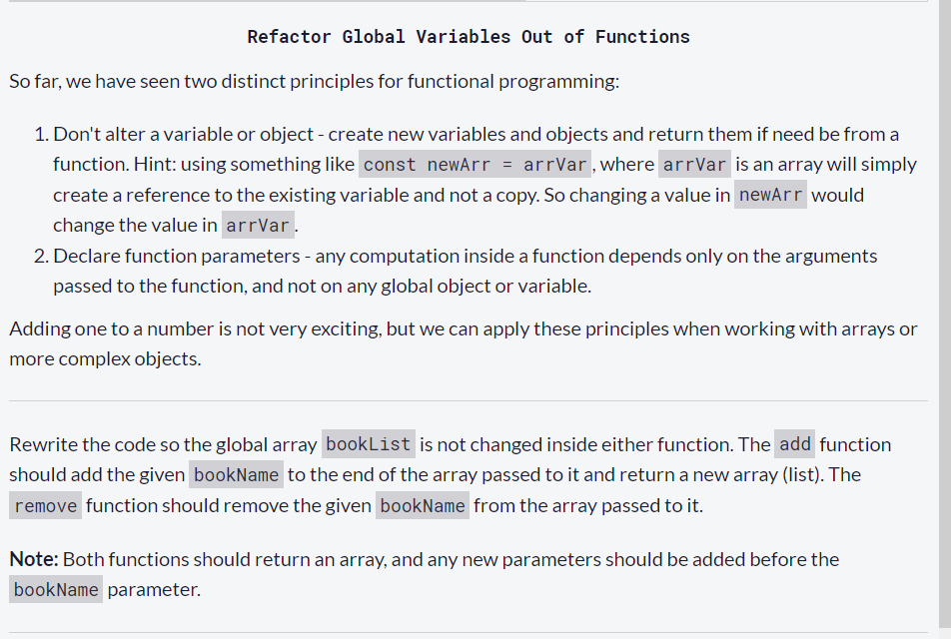

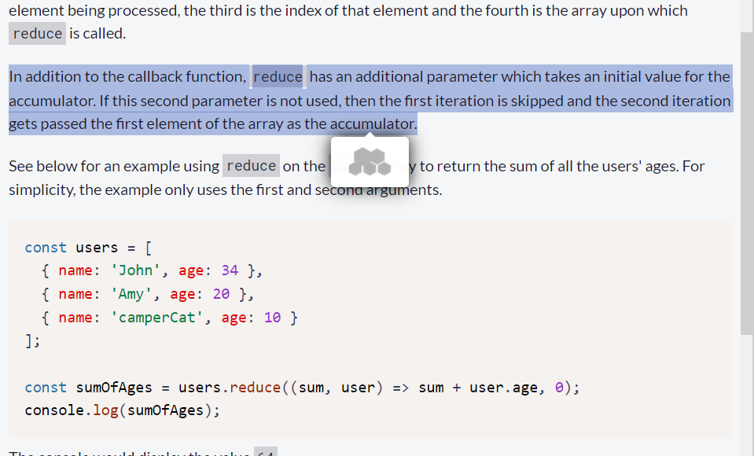

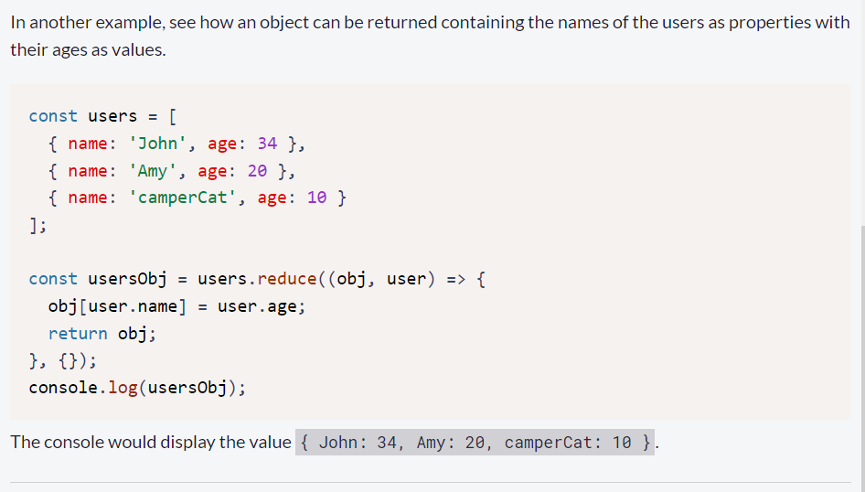

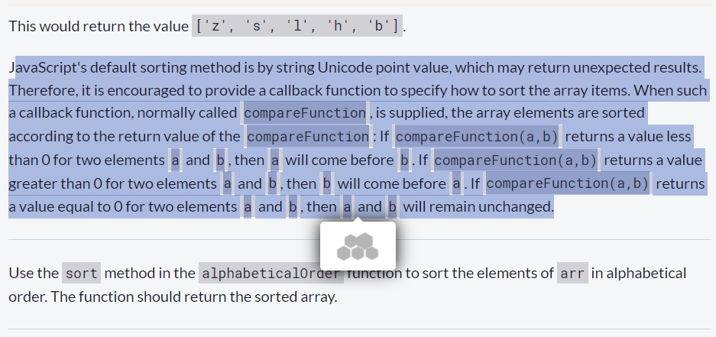

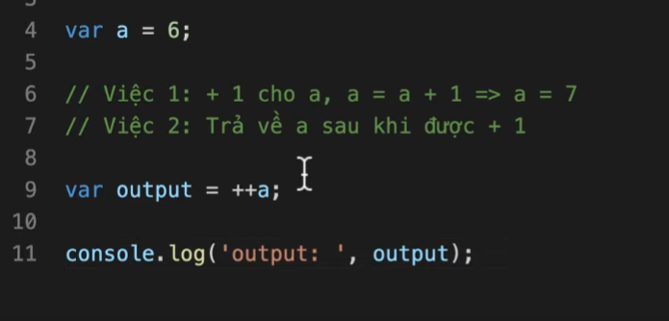

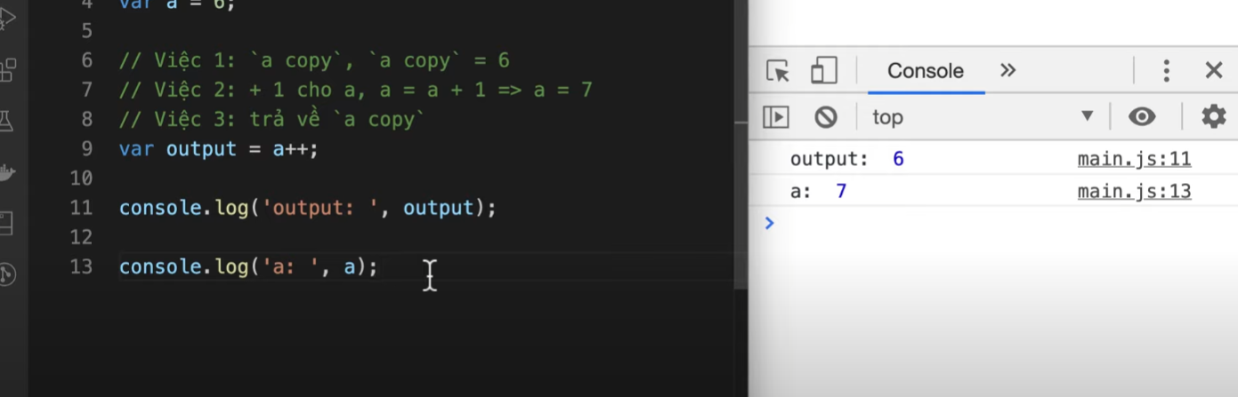

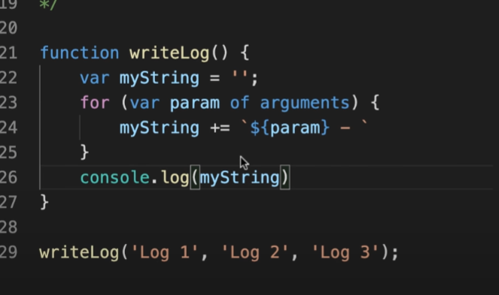

Chỉ Declaration function được hoise lên đầu code.

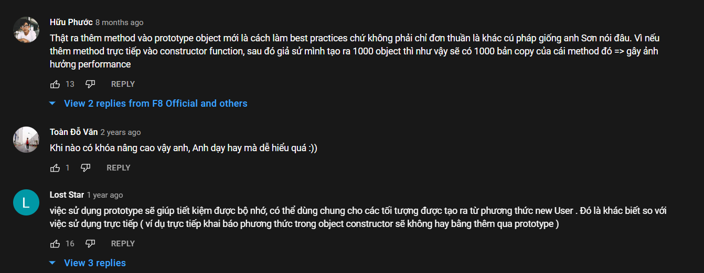

Nên thêm method vào prototype để tối ưu nếu đối tượng đó dùng chung một hàm nhiều lần

Note React:

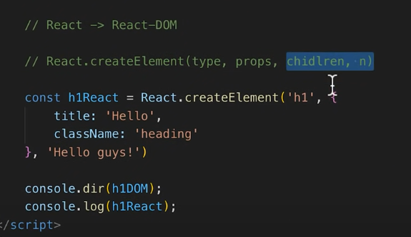

Children là 1 Props, Từ đối số thứ 3 trở đi tất cả là children

JSX:

Babel convert ES6 -> ES5 , JSX ( JavaScript XML.) -> Javascript (React.createElement)

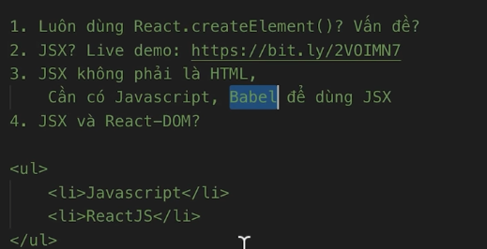



Nhớ dùng đúng props ‘className’

Đổi type của thẻ script sang ‘text/babel’ => Trình duyệt sẽ không chạy ngay mà sẽ chuyển đổi cú pháp trong thẻ script này từ ES6 sang ES5 rồi trả lại kết quả và đẩy kết quả vào sau cùng thẻ head

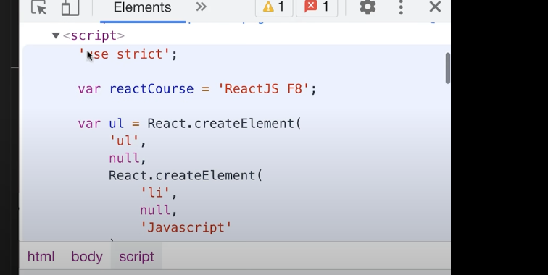

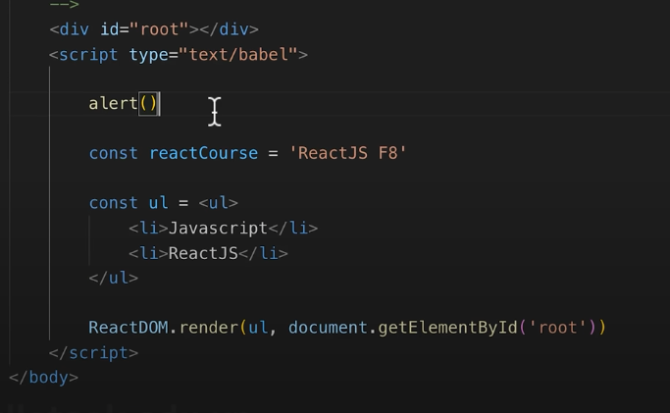

Map array:

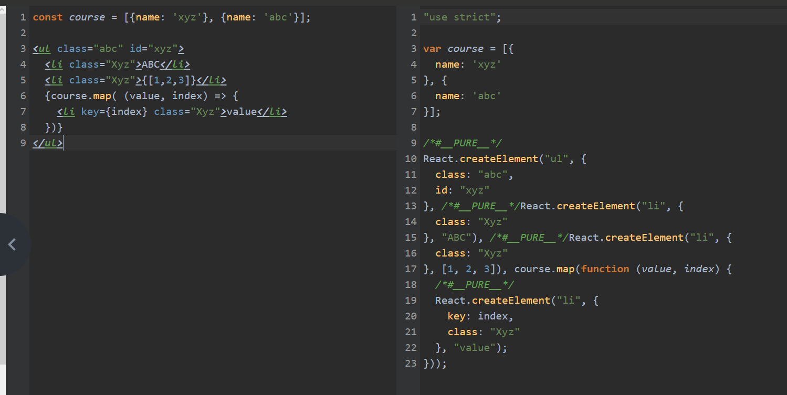

Dùng Array.prototype.map() => Trả về mảng các React.createElement() => Đúng là children

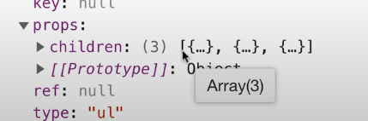

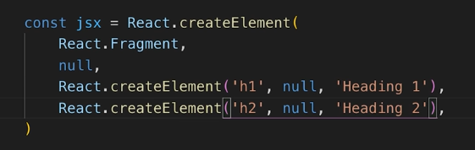

Fragment sẽ tạo ra kết quả có 1 thẻ bọc

<React.Fragment>

// JSX ….

</React.Fragment>

React components

2 loaij component: class và function

Quy ước đặt tên cho component => Chữ cái đầu tiên phải viết Hoa ( nếu không bị lỗi )

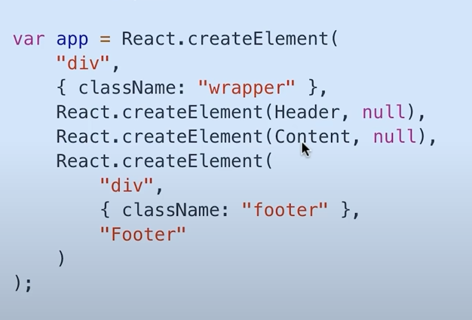

Nếu dùng component => JSX convert sang cú pháp , phần type của hàm createElement sẽ nhận Header,Content là component vào làm đối số

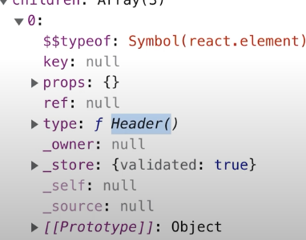

Element có type là function -> function này return JSX -> trả về tổ hợp react element , react tự gọi function này để nhận về kết quả

Props:

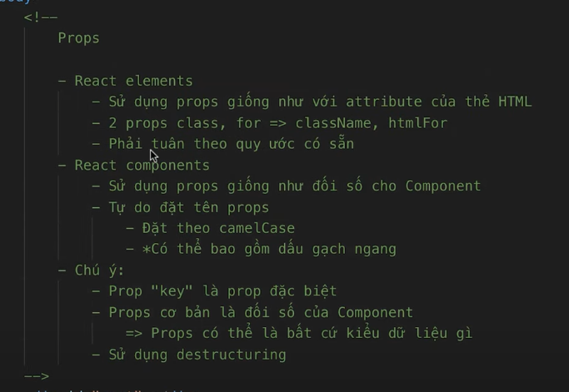

Function Component {

Return <React.Element>

}

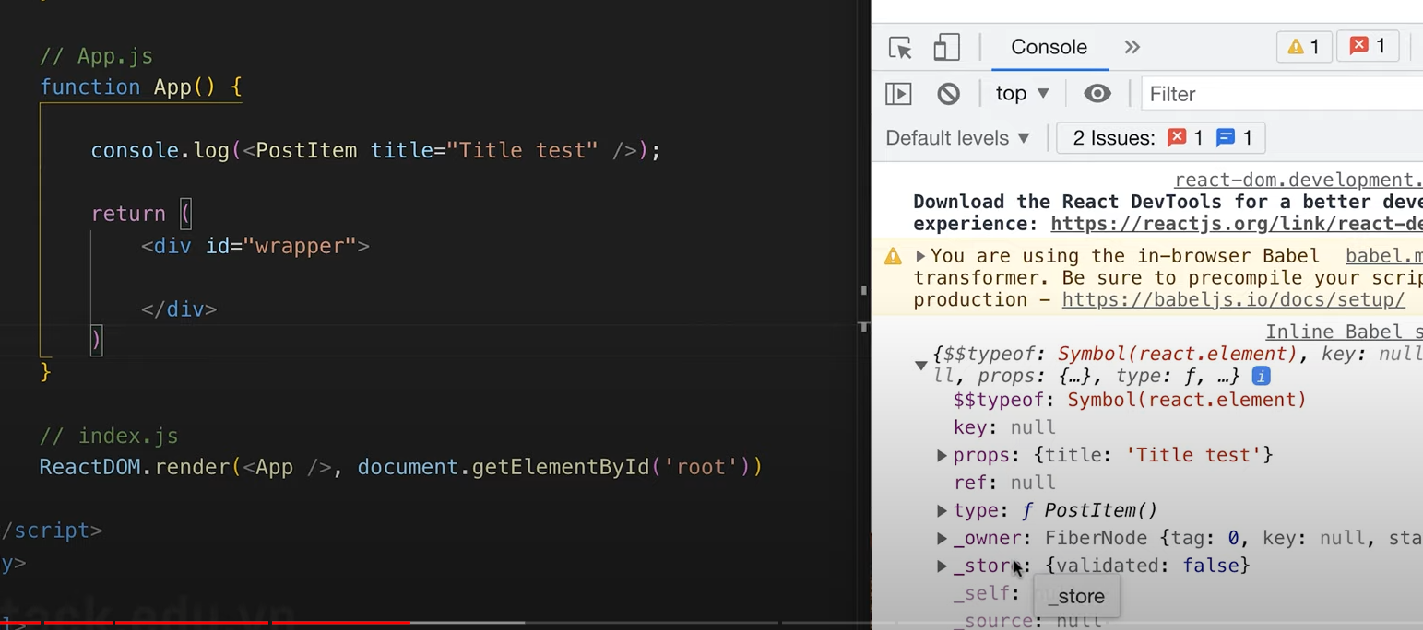

React kiểm tra khi gọi Component thấy type của component là function. React sẽ bê nguyên xi thuộc tính ‘props’ truyền vào function PostItem().

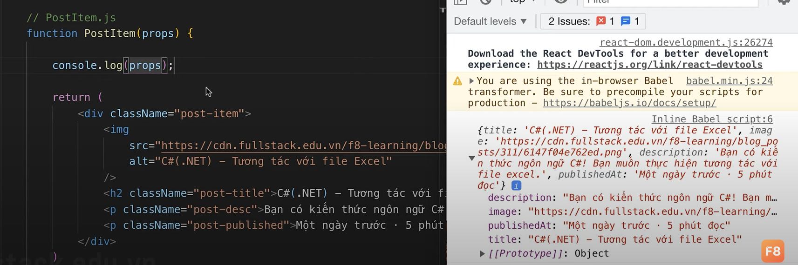

Có thể destructuring

Có thể tạo Function Component bằng Declaration function, expression function, arrow function.

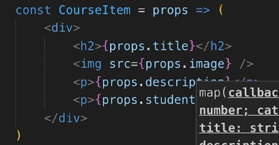

Nhớ quy ước đặt tên Component luôn Uppercase chữ cái đầu.

Các UI component con chỉ nên đảm nhiệm việc render ra giao diện việc xử lý các logic nên để cho các component cha.

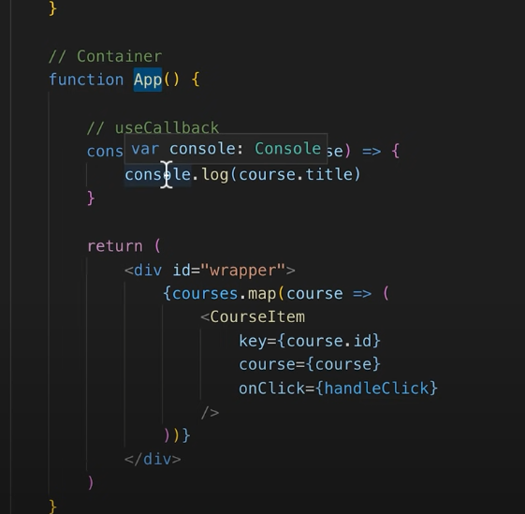

Truyền course qua callback bằng cách () => { handleClick({course}) }

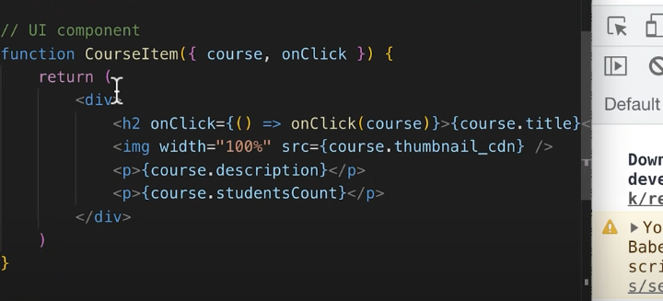

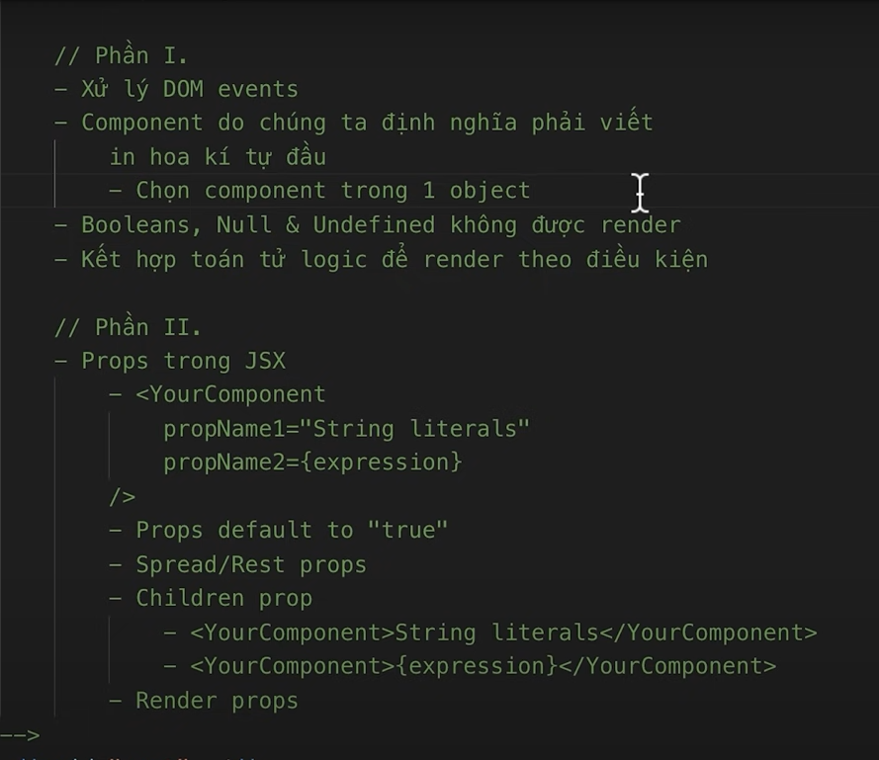

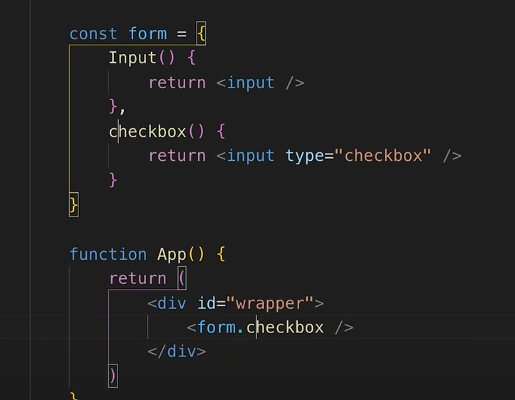Một cách khác để viết Function component

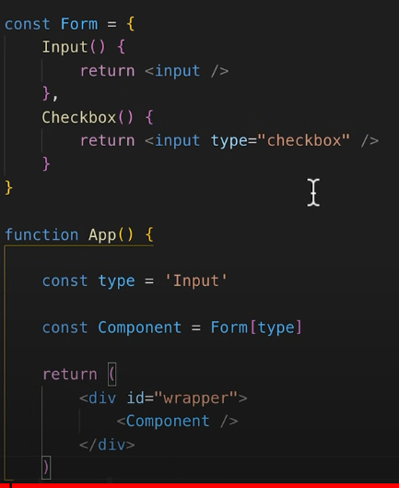

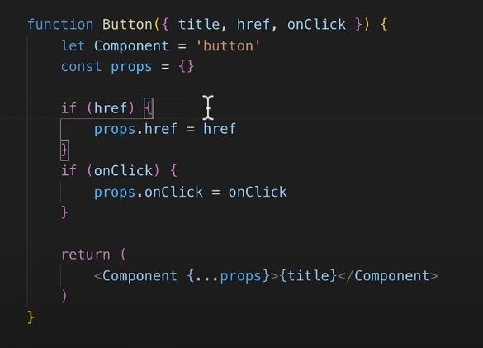

Lưu ý tên thẻ phải viết hoa chữ cái đầu tiên

Booleans, undefined, null sẽ không được render

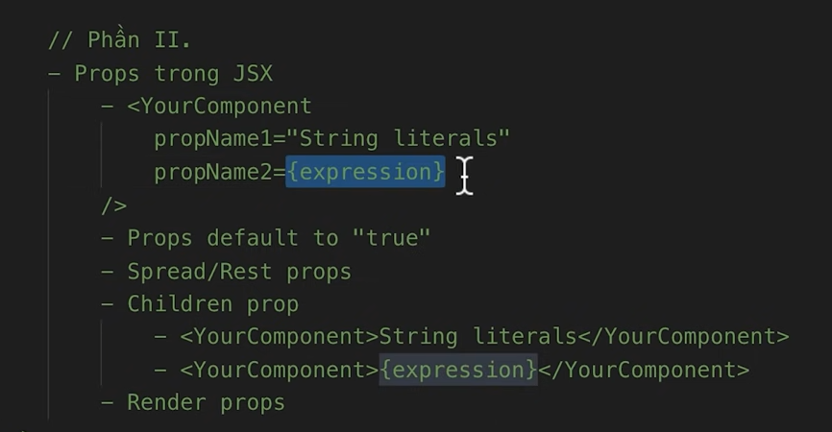

Expression (biểu thức) chỉ cho phép truyền biểu thức khoogn được viết các if else, switch case..

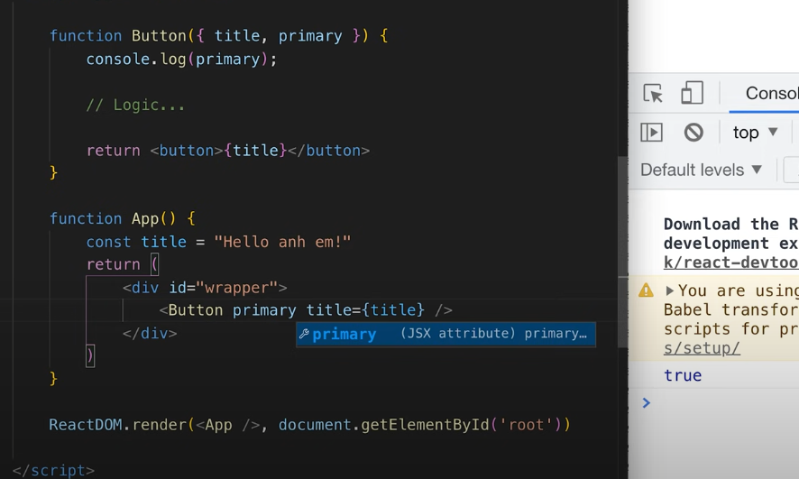

Mặc đính nếu truyền props khoogn chỉ định rõ giá trị thì primary sẽ = true

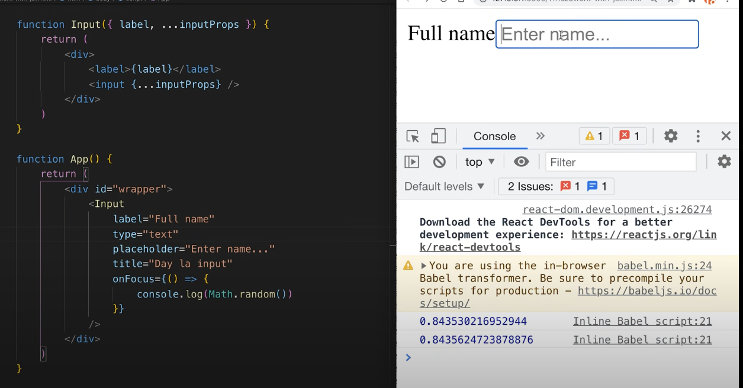

Spread và Rest

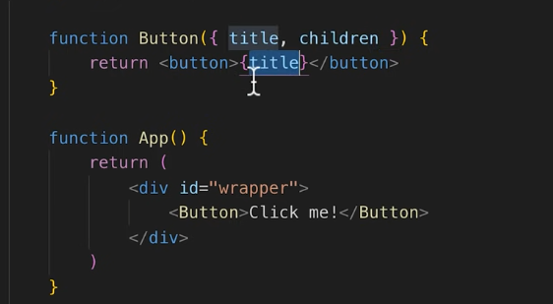

Khi truyền thông qua format HTML thẻ đôi thì phải nhận đối số thông qua children (Children Props)

<https://fullstack.edu.vn/blog/phan-1-tao-du-an-reactjs-voi-webpack-va-babel.html>

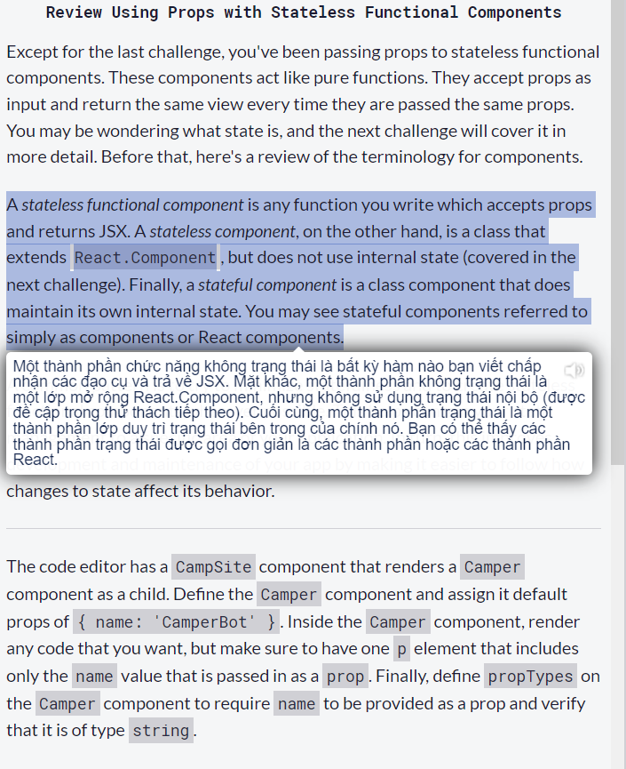

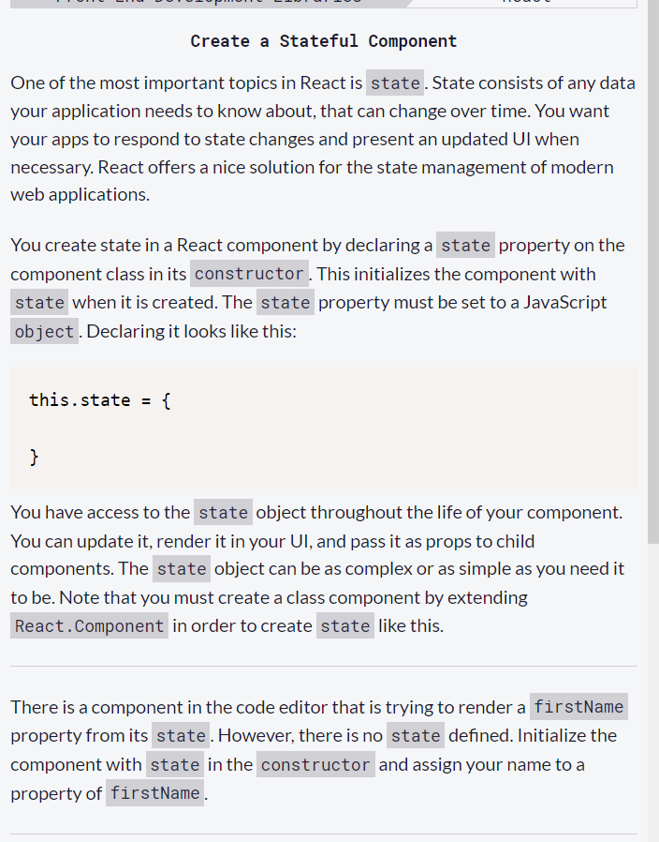

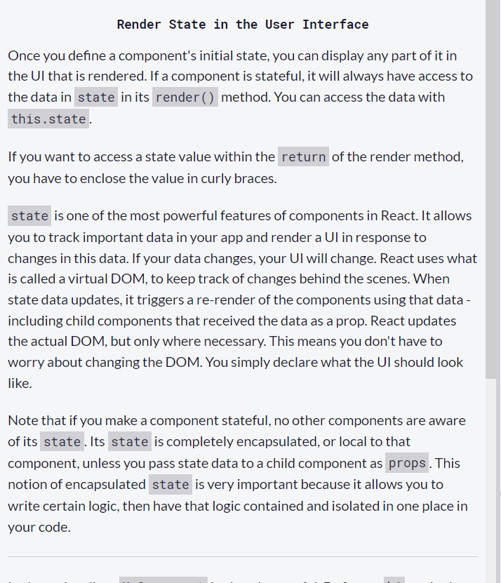

State là quan trọng với mỗi component, nó biểu diễn trạng thía cho mỗi component. Mỗi component có những state khác biệt nhau và chỉ nội bộ component đó sở hữu. React sẽ re-render component khi mà state được cập nhật.

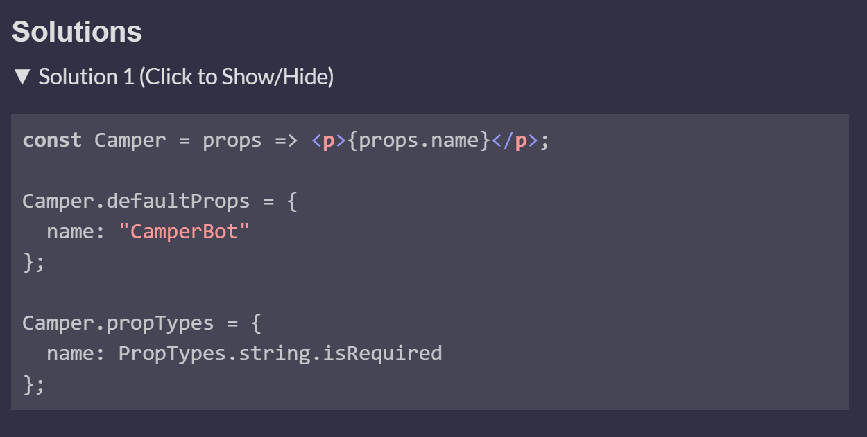

Có thể dùng defaultProps để cài đặt prop mặc định.

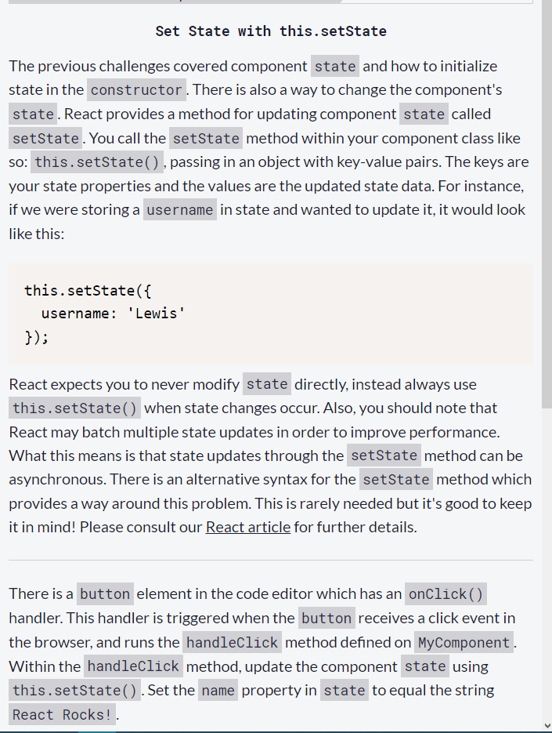

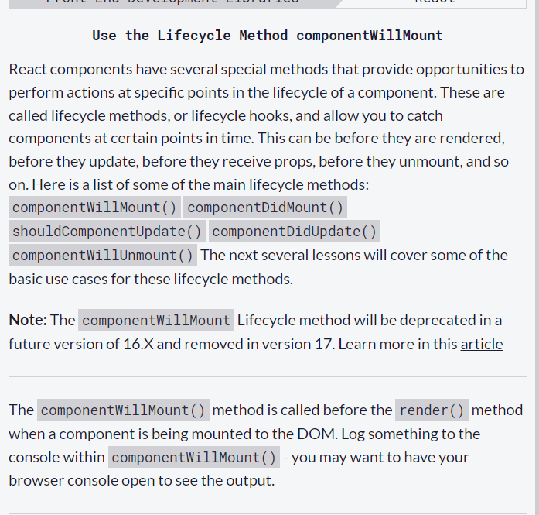

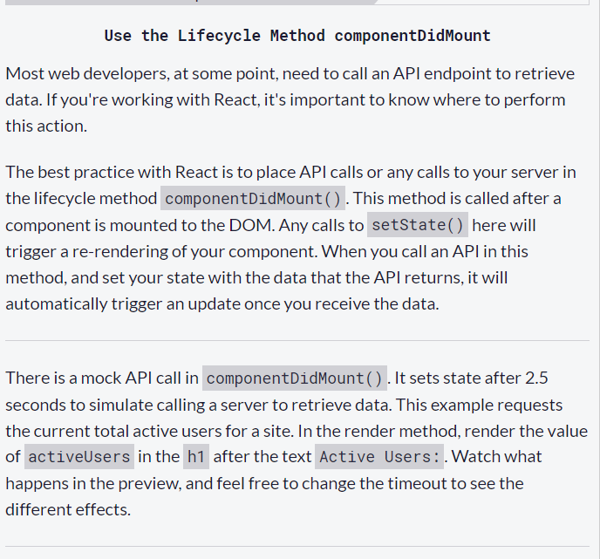

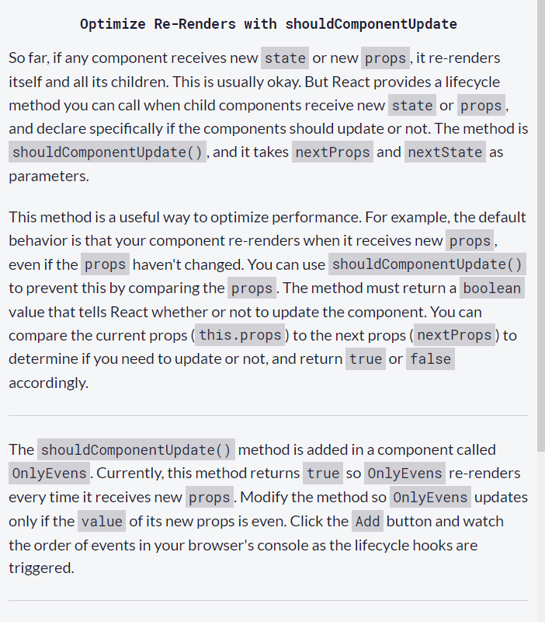

Tương đồng với useMemo()

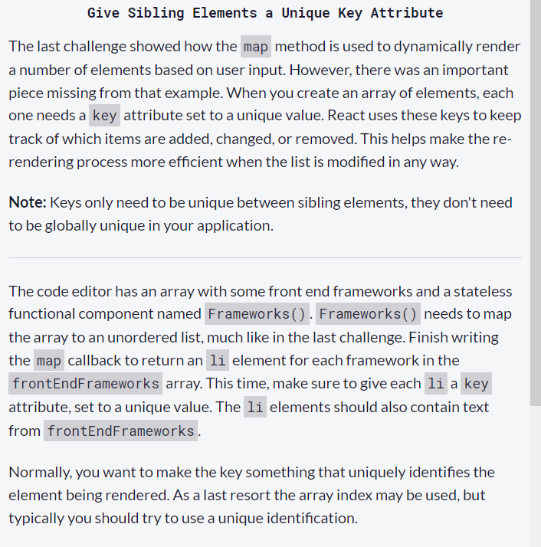

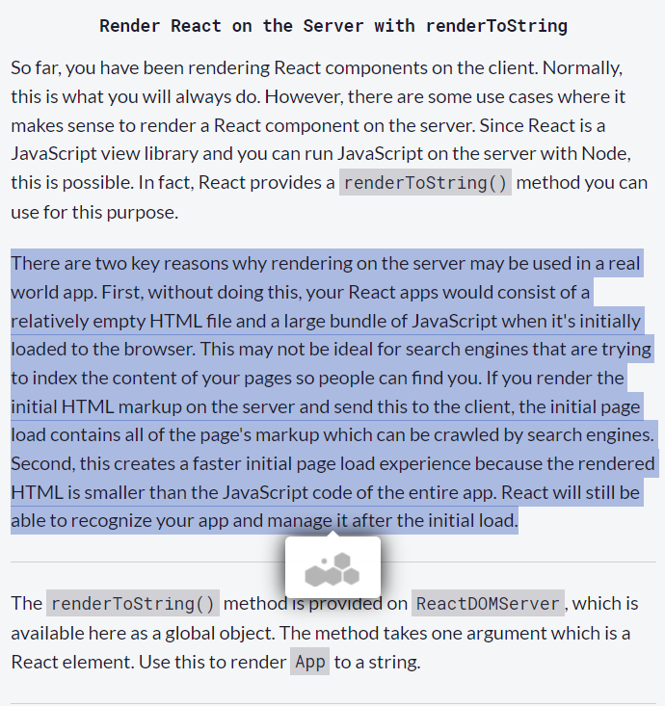

Render ở server => Tốt cho SEO